Homilie – Goede Vrijdag 02.04.2021
Jesaja 52, 13 – 53, 12 / Psalm 31, 2 en 6, 12-13.15-17.25 / Johannes 18, 1 – 19, 42

Jezus sterft op een gruwelijke manier. Na een schijnproces voor het Sanhedrin wordt Hij voor Pilatus gebracht om zijn terechtstelling met officiële goedkeuring te laten gebeuren. Aanvaardbare beschuldigingen zijn er niet, maar toch wordt Hij gegeseld en tot de kruisdood veroordeeld onder druk van een opgeruide volksmassa. Als een door God vervloekte man wordt Hij aan de schandpaal genageld. Hij is niet alleen door zijn eigen volk verworpen, in joodse ogen is Hij eveneens door Jahwe uitgestoten. Hij heeft zich lasterlijk tegenover Hem gedragen en de Wet met woord en daad overtreden.

Johannes en de andere evangelisten kijken met een gelovig hart naar Jezus’ gruwelijk levenseinde. Zij vertellen hoe Hij de Hem aangedane dood aanvaard heeft als uiterste consequentie van zijn zending. Het leven wordt Hem niet ‘ontnomen’, Hij geeft het vrijwillig uit liefde voor zijn Vader en de mensen. Bewust kiest Hij de zijde van de meest verstotenen, opdat voor iedereen zou duidelijk worden dat God niemand in de steek laat. Integendeel, waar Hij als afwezig wordt verklaard of ervaren, juist daar is Hij met zijn zorg het sterkst nabij en schenkt Hij zich gratuit aan allen die tot Hem bidden, ja zelfs klagen en schreeuwen.

Vandaag, Goede Vrijdag, worden wij stil bij Jezus’ dood. Wanneer wij dit doen, dan kan het niet anders dan in verbondenheid met de vele lijdende mensen. Wie mee de weg naar Golgotha gaat, draagt in zijn hart en in zijn gedachten het leed van deze wereld. Alle verdriet, al ons klagen en onze vertwijfeling mogen wij aan onze God toevertrouwen. Maar hopelijk wordt het ook onze ervaring dat in het hart van onze wereld, dat te midden van de pijn om alles wat nog niet goed is, dat daar middenin het kruis van Jezus staat, dat wij vandaag huldigen als een teken van hoop en bevrijding.

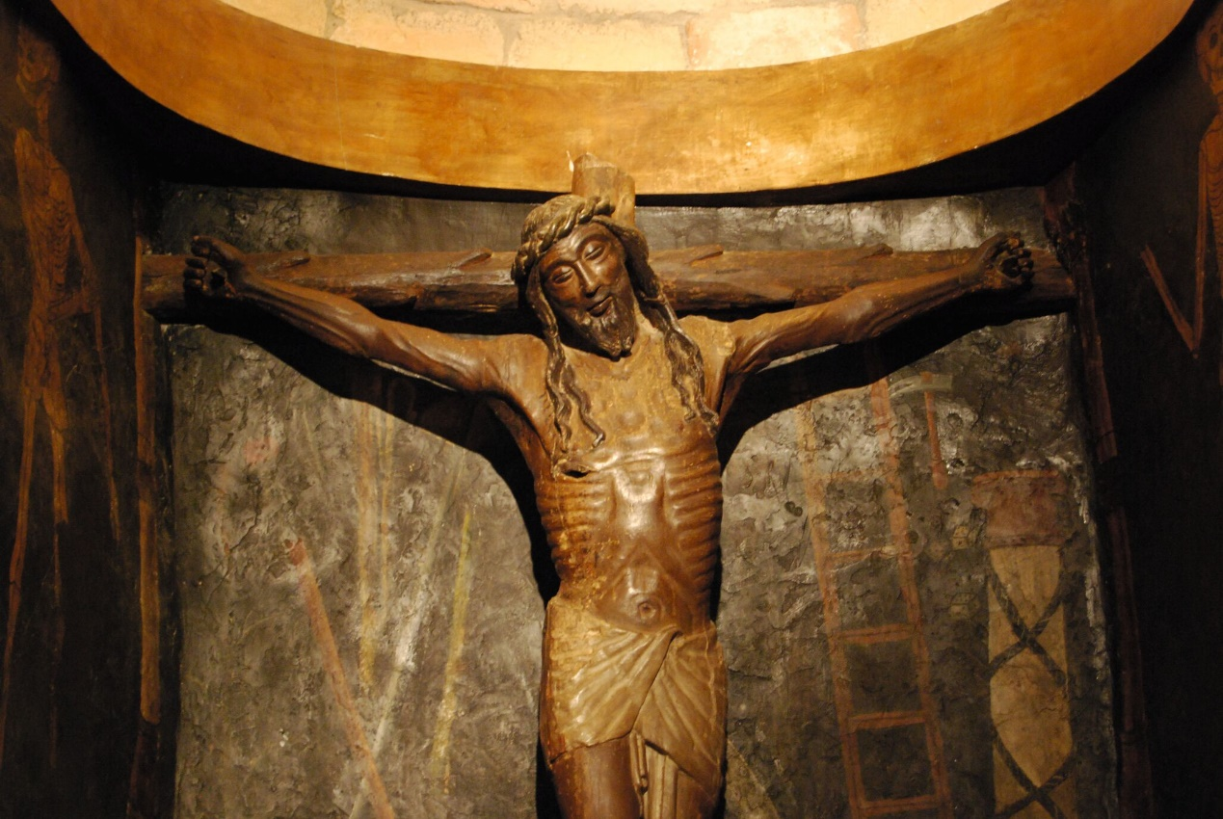
Christus op het kruis in de kapel van het kasteel van Xavier, Navarra/Spanje, 12e eeuw.

Jan Verheyen – Lier
Goede Vrijdag – 2.4.2021

